- 访问信息门户 https://portal.hnuu.edu.cn/#/lyappCenter
点击安全中心
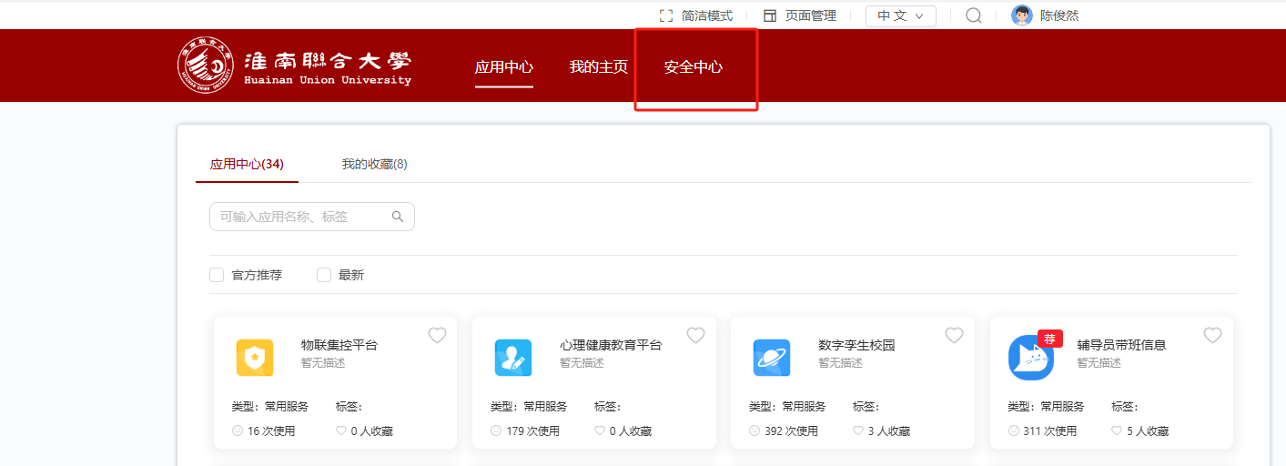
2、进入后点击账户安全—个人中心
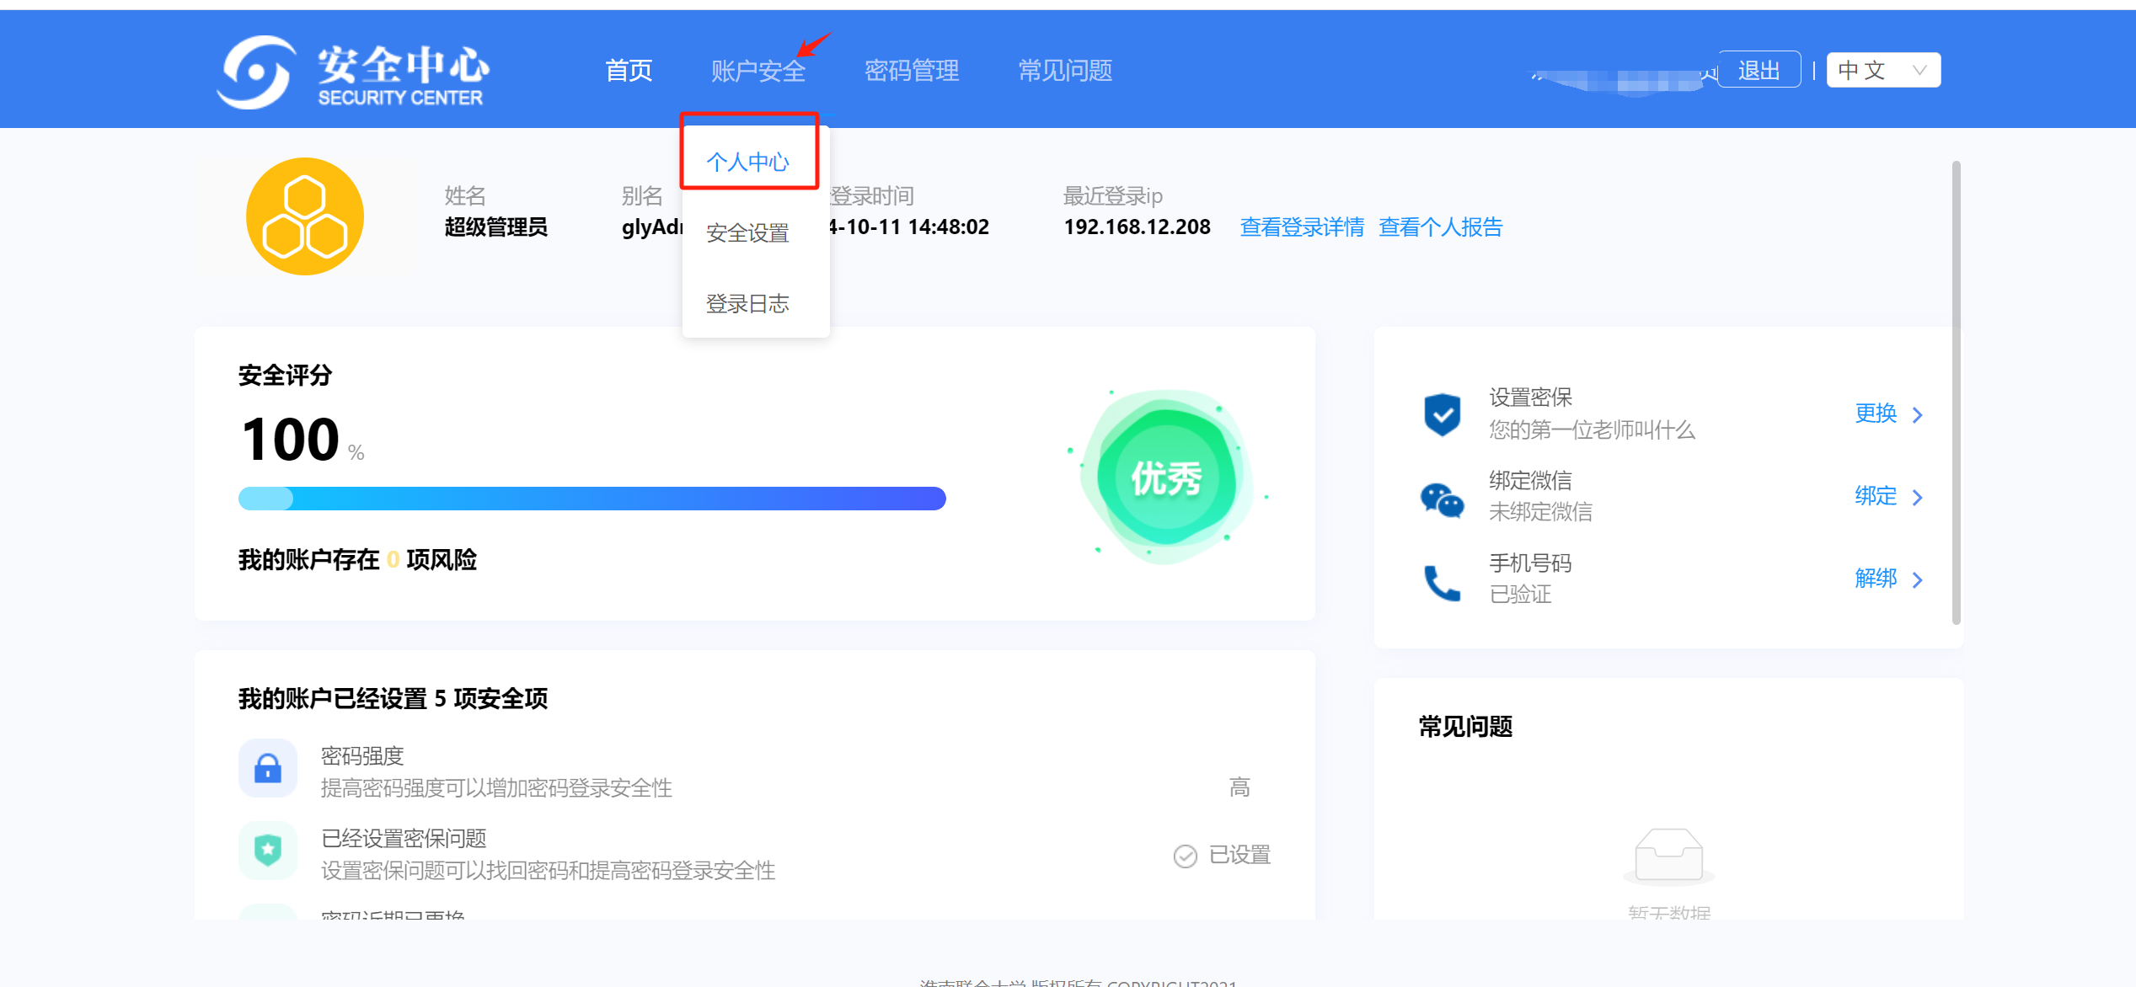
3、个人中心—手机号—解绑手机号
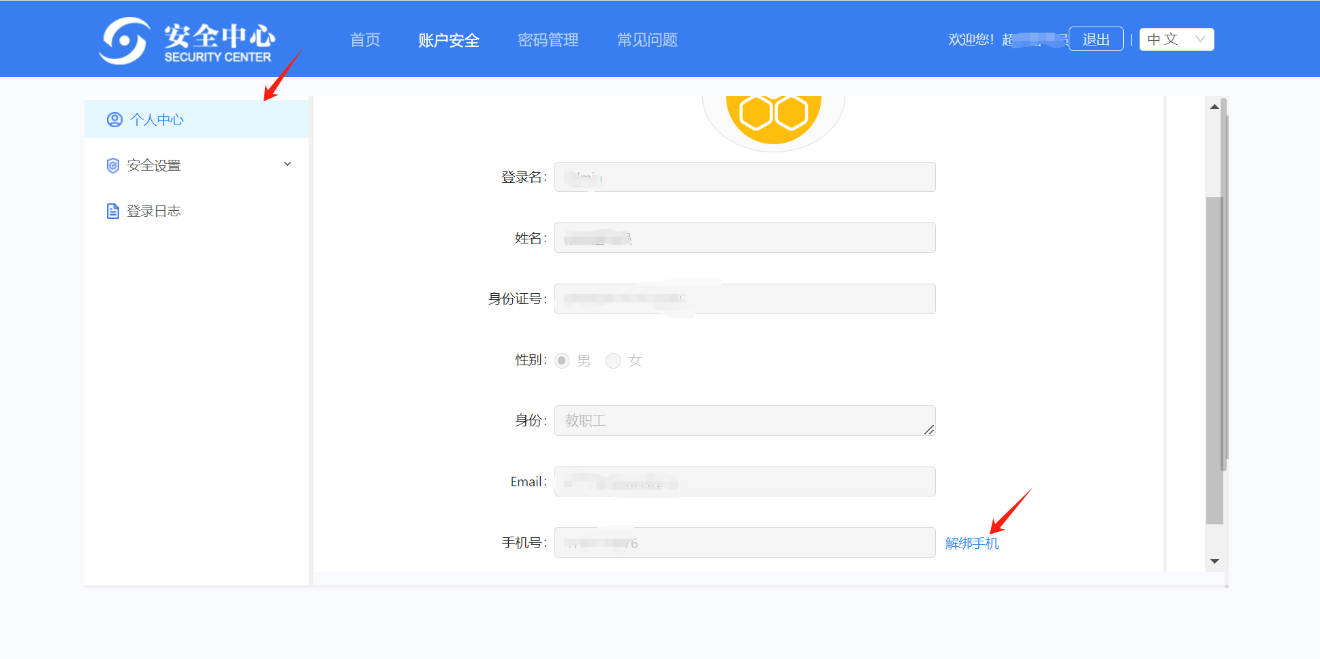

4、获取验证码进行解绑，解绑完成后，输入更换新的手机号，输入验证码，按提示操作即可（手机号更换等情况无法接收验证码，参考第五步）
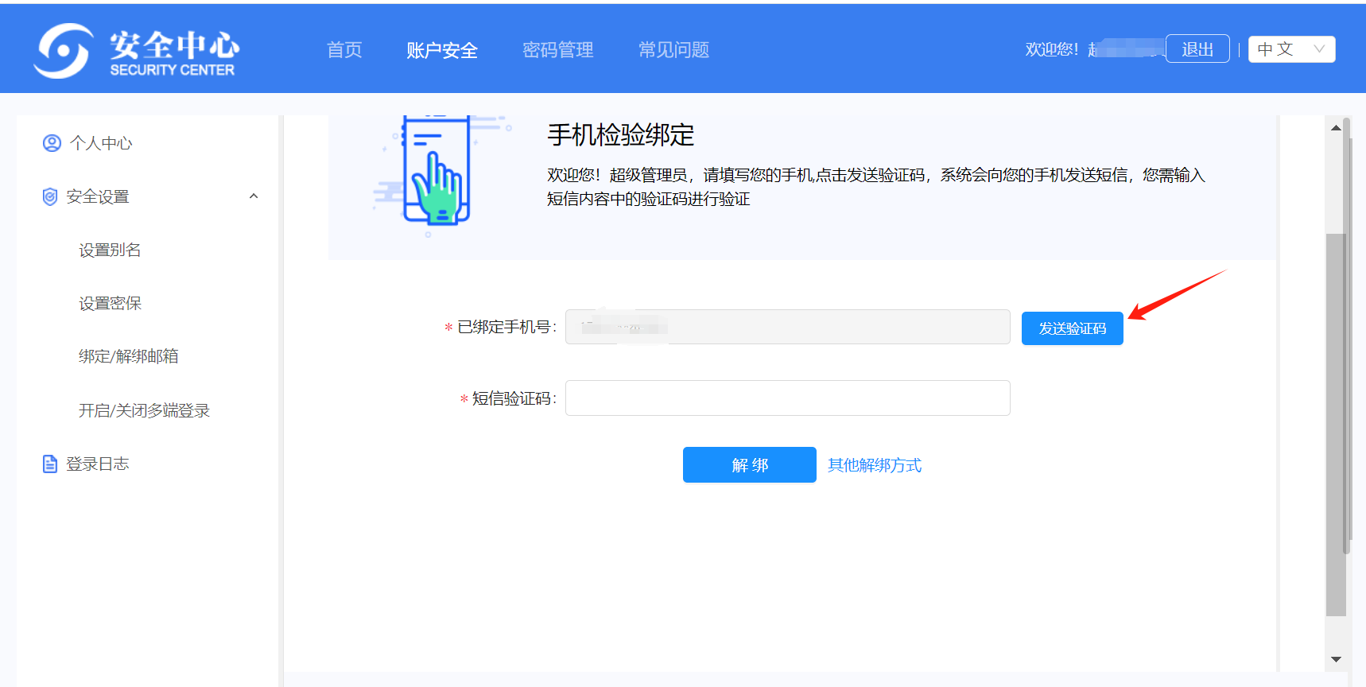
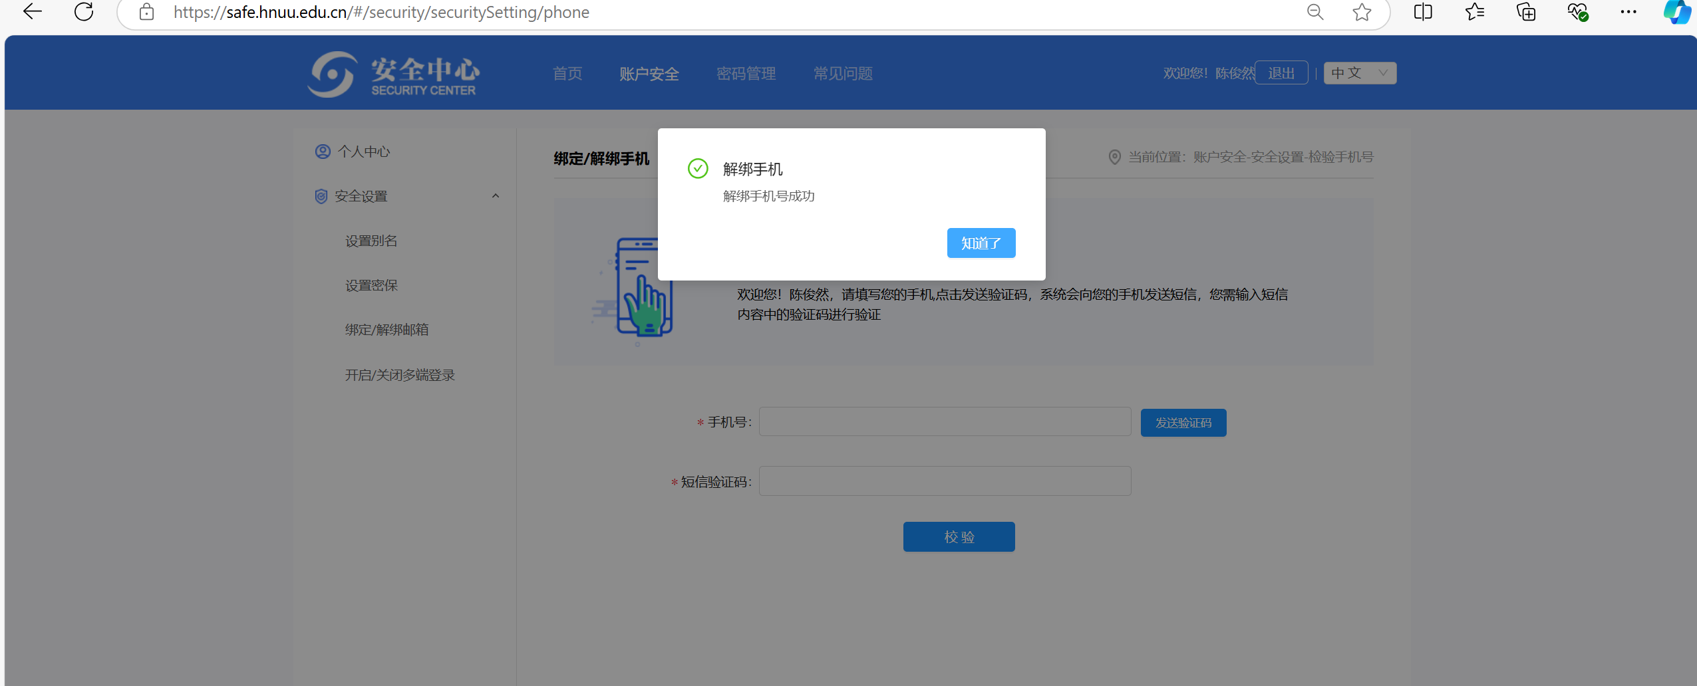
- 若原手机号已更换，则点击 ‘其他解绑方式’
选择原手机号检验（输入原手机号、身份证）即可，解绑后根据提示绑定新手机号
